Colegio República Argentina
O’Carrol # 850- Fono 72- 2230332
Rancagua

EVALUACIÓN FORMATIVA DE CIENCIAS NATURALES
Nombre:
Curso: Séptimos años Fecha : Semana 6 del 04 al 08 de mayo.
Objetivos:
OA 13:
Explicar el comportamiento de gases ideales en situaciones cotidianas, considerando: Factores como presión, volumen y temperatura. La teoría cinético-molecular.
OA 14:
Explicar la clasificación de la materia en sustancias puras y mezclas.

Instrucciones.
Para el logro de nuestros objetivos te invito a leer cada ítem comprensivamente, luego responde.

I. Identifica los estados de la materia en la siguiente imagen y escribe la definición del estado gaseoso.

Definición de gas: ___________________________________________________
_____________________________________________________________________________________________________________________________________________________________________________________________________.

II. Selección única. Lee comprensivamente cada enunciado y selecciona la respuesta correcta.
A partir de la siguiente imagen responde las preguntas 1, 2 y 3

1.- ¿Qué ocurre con el volumen del gas dentro de la jeringa cuando se le aplica una fuerza al émbolo?
a) El volumen del gas aumenta.
b) El volumen del gas disminuye
c) El volumen del gas se mantiene igual.
d) El volumen del gas desaparece.

2.- ¿Por qué ocurre esto?
a) En el estado gaseoso las partículas están muy separadas por lo que al aplicar una fuerza se pueden juntar ocupando un menor volumen.
b) En el estado gaseoso las partículas están muy juntas por lo que al aplicar una fuerza se pueden separar ocupando un mayor volumen.
c) En el estado gaseoso las partículas están muy separadas por lo que al aplicar una fuerza se pueden difundir.
d) En el estado gaseoso las partículas están muy juntas por lo que al aplicar una fuerza se pueden desplazar unas sobre otras.
3. ¿Cómo se llama esta propiedad de los gases?
a) Fluidez
b) Difusión
c) Elasticidad
d) Comprensibilidad
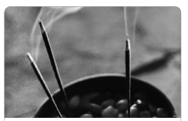
4.- ¿Qué propiedad de los gases tiene relación con la capacidad que tienen estos de mezclarse con otros gases?
a) Fluidez.
b) Difusión.
c) Dilatación.
d) Compresión.

III. Lee comprensivamente el siguiente texto, analiza el mapa conceptual y realiza las actividades que aparecen a continuación.
Si observas en tu entorno verás muchos objetos, personas y animales que son diferentes. Si miras hacia el cielo, podrás percibir también diferencias entre los objetos lejanos que ves, como las estrellas, el Sol y la Luna. ¿Qué tendrán en común todos ellos?
¡Estos están formados por materia!
Materia
Sustancia Pura
Mezclas
Compuesto
Elemento
Homogénea
Heterogénea
se puede clasificar en
puede ser
puede ser

Ejemplos Ejemplos
Agua Oro Jalea Pizza
Sal Helio Té con leche Cazuela

Identifica las siguientes imágenes, señala si son sustancias puras o mezclas.

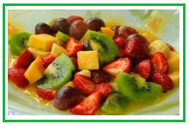 |  | 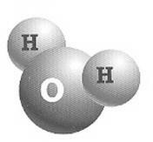
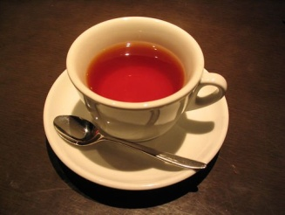 | 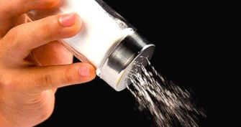 | 